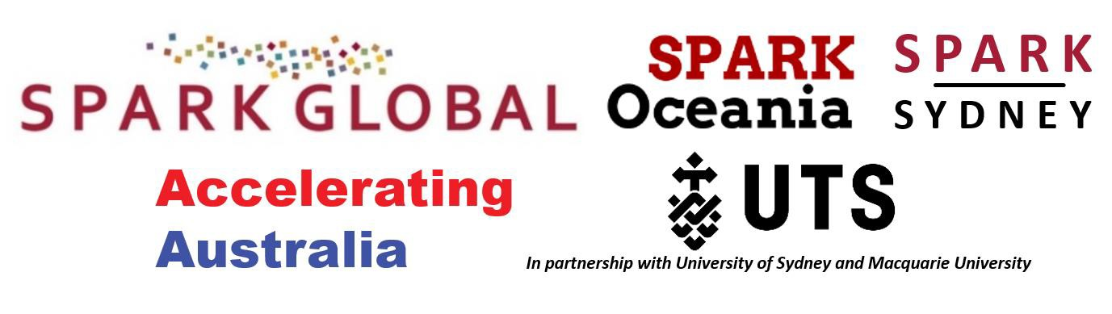

**【急募】**Stanford Medicine SPARK他 主催

**2019 7th Annual Training Course in Biomedical Innovation and Entrepreneurship**

つくば臨床医学研究開発機構（T-CReDO）機構長　荒川義弘  
同 TR推進教育センター長　小栁智義

スタンフォード大学医学部のSPARK1)を中心とするSPARK Globalでは、創薬分野におけるトランスレーショナルリサーチの実務的なトレーニングプログラムを毎年各国で開催しています。今年はシドニーです。つくば臨床医学研究開発機構(T-CReDO)では、教育研修活動の一環として、参加者公募を次のように実施いたします。

**（１）プログラム概要：**

約2週間の実践型プログラムで、世界中からLife Scientist（生物、医学、薬学）、Medical Engineer、Physician、Pharmacistなど様々なバッググラウンドをもつ受講生が派遣され、アントレプレナーシップ講義、架空プロジェクトでの起業ワークショップを行います。

**（２）受講資格：**

・博士課程に在籍している学生（PhD Student）または学位取得若手研究者で、医薬品・医療機器など医療系シーズ開発を目指した研究を進めている方

・本プログラムにフル参加できる方

・英語力：ディスカッションに支障がないこと

**（３）研修期間および場所：**

　期間：2019年8月25日～2019年9月5日  
　場所：シドニー工科大学

　宿泊：SPARK事務局で手配します

**（４）支援額：**

・コース参加費用：AUD＄3500

※ 費用に含まれるもの：講義・チュートリアル、宿泊代（朝昼食付）、エクスカーション

※ 夕食および現地までの交通費は含まれませんので参加者負担となります。

**（５）募集人数：0〜2名程度**

**（６）申請方法・締切：**

　・申請書を2019年５月21日（火）正午までに、下記T-CReDO事務局あて提出願います。

　※SPARK事務局への個人による申請は受け付けておりません。

**（７）選考方法：**

　・書類および英語インタビューによる選考を実施します。選考結果は、５月末までに通知します。  
　・インタビュー日時：5月23日（木）15:00～（一人20分程度）※ご都合が悪い方はご相談ください。

**（８）コース概要：**別紙の通り

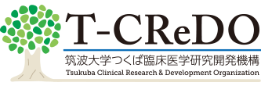**（９）申込先・お問合せ事務局：**

　　　　つくば臨床医学研究開発機構（T-CReDO）TR推進・教育ｾﾝﾀｰ（内線3630）

　　　　E-mail：TR_info@md.tsukuba.ac.jp　TEL　029-853-3630

１）．SPARKとは：米国スタンフォード大学の創薬・診断法開発推進プログラム。創薬シーズ開発における基礎研究から臨床試験までのトランスレーショナルリサーチ（橋渡し研究）を研究者自らが推進するために必要な教育やメンタリングを実施しています。SPARK Globalとして国際連携が進み、イノベーションの創出を支援しています。



**【Call for Application】**

**2019 7th Annual Training Course in Biomedical Innovation and Entrepreneurship**

We *Tsukuba Clinical Research & Development Organization (T-CReDO)* are looking for participants for *2019 the 7th Annual Training Course in Biomedical Innovation and Entrepreneurship*.

**The Goal** of the course is to train students to develop skills in design thinking, brainstorming, product development, and commercialization for unmet medical needs and to become more creative, innovative and savvy in translational research in the Biomedical Sciences. This is taught through lectures, group work and presentations.

**2) Application requirements:**

**・**PhD Student or Post doctor, Young facalty

・Participant who is able to fully participate in all program activities

**3) Date and Location:**

Date: 25th August – 6th September 2019

Location: University of Technology Sydney

Accommodations: Hotel near Central Train Station

**4)** **Support fund:** AUD$3500 per person  
※Cost of course includes lectures and tutorials, accommodation for the duration of the course, morning/ afternoon break and lunch each day, and a weekend day excursion in Sydney. It does not include dinner and travel expenses.

**5) the number of participants: 0 to 2 people**

**6) How to Apply:**

**Please send your application to the following address of T-CREDO office by noon, 21st May 2019.**

*Please note that SPARK office do not accept individual application.

**7) Screening process:**

Selection will be made by document screening and English interview.

The results of the screening will be announced by the end of May 2019.

Interview date: 23rd May (Thu) 3:00pm- (around 20 minutes per person)

*If this date is not convenient for you, please feel free to contact us.

**8) General Information:**

Please refer to the attached sheet.

**9) Where to apply:**

Tsukuba Clinical Research & Development Organization (T-CReDO)

(internal line: 3630)

E-mail：TR_info@md.tsukuba.ac.jp　TEL　029-853-3630

SPARK, “Stanford University School of Medcine”〈<http://med.stanford.edu/sparkmed.html>〉